附件1

“书脸秀”阅读摄影大赛活动方案

在琳琅满目的书海前，也许就是一个有趣的封面吸引你驻足翻阅，从此展开一段与阅读的奇妙旅程。为了丰富校园文化生活，以好书推荐为目的，同时调动同学们的阅读兴趣，特开展第九届读书节之 “书脸秀”阅读摄影大赛第三季，借助欧美流行的书脸摄影（Bookface），通过人书奇妙嫁接的摄影方式，让书籍的封面“活”过来，与读者来了一场带着人情味的心灵对话。

**一、活动名称**

“书脸秀”阅读摄影大赛

**二、活动时间**

征集时间：即日起—2023年5月31日

展示时间： 2023年6月

结果公布：待定

**三、活动说明**

**（一）参赛者要求**

1.活动对象为在校全体师生，每人可提交多份作品，数量不限；

2.凡选送作品参加本次活动者，均视为已同意本大赛的所有规定，凡不符合规定的作品不得参加评选。

**（二）作品要求**

1.拍摄对象可挑选图书馆内任意公开发行的正规图书，涉及人文社科、文学艺术、自然科学、电子信息、经济管理以及其他综合性图书分类均可。

运用方法如下示范图：

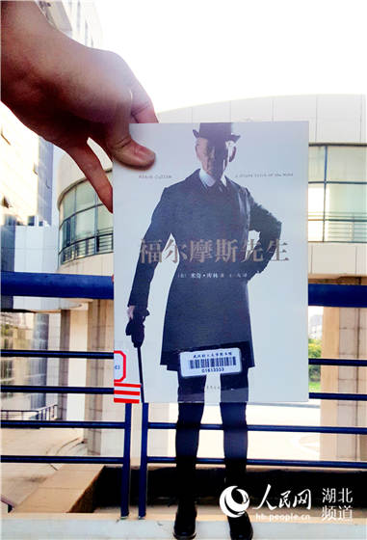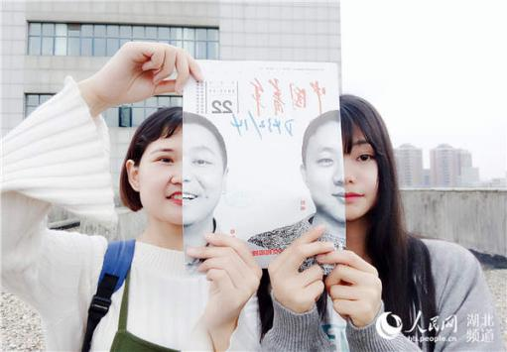

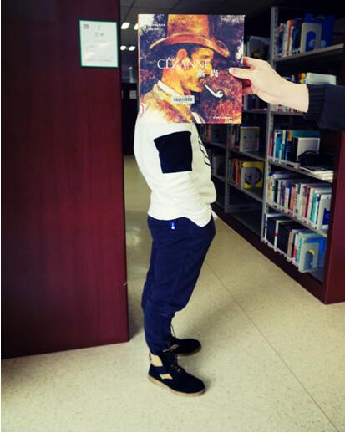

2.作品为单张照片。从书籍封面的面部表情到肢体动作都可以成为拍摄内容，须内容真实，形象生动，富有冲击力和感染力，且无不良形象出现。

3.提交作品须为数码照片，黑白、彩色不限，格式为JPG，作品大小不超过10M。作品可作亮度、对比度、色彩饱和度的适度调整，适当修图，但不得加logo、水印、修饰性边框等。使用合成及拼接照片，以及其他增加或删减影像内容等影响作品真实性的照片不予参选。

4.作品要求独立创作，参与者若有抄袭和侵权行为，一经发现，取消资格；作品须由本人作为拍摄者与著作权人，否则由此产生的名誉权、肖像权、著作权等法律纠纷均与主办方无关，相关责任由参与者自行承担。

5.作品的著作权归作者所有，福州外语外贸学院图书馆享有作品的使用权，可将作品用于收藏、展览、宣传等非商业性用途，不再另付稿酬。

**四、投稿方式**

2023年5月31日前提交作品，以“作品名称+学院+班级+姓名+联系电话”命名后，发至邮箱181336312@qq.com。

**五、作品展出与运用**

所有作品将在6月中下旬（具体时间以“福州外语外贸学院图书馆”微信公众号通知为准）期间于图书馆一层大厅展出，并设置投票箱，由大众评委投票竞选获奖名次。

**六、奖项设置**

根据大众评委现场投票情况，评选出一等奖1名，二等奖2名，三等奖3名，优秀奖9名，对获奖者颁发荣誉证书并给予奖品奖励。

|  |  |  |
| --- | --- | --- |
| **奖项** | **数量** | **奖品** |
| 一等奖 | 1 | 价值200元奖品 |
| 二等奖 | 2 | 价值100元奖品 |
| 三等奖 | 3 | 价值80元奖品 |
| 优秀奖 | 10 | 价值40元奖品 |

**七、联系方式**

陈珊（师） 0591-27561093；

洪宵琦（生） 18750117605。